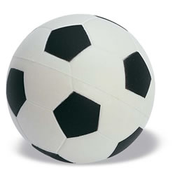
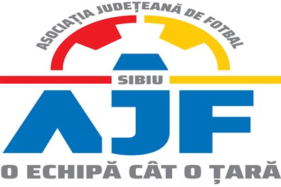

HOTĂRÂREA NR. 15 DIN 11.12.2024

COMISIA DE DISCIPLINĂ A ASOCIAȚIEI JUDEȚENE DE FOTBAL SIBIU

întrunită în mod statutar conform Art. 54 privind Organizarea și funcționarea comisiilor AJF Sibiu, alin. (4), în ședința Comisiei reunite din data de 11 decembrie 2024 dispune:

- Referitor la jocul CLUB SPORTIV SPARTA MEDIAS - ASOCIATIA CLUB SPORTIV VIITORUL AVRIG (U16), etapa 12, din data de 23.11.2024, în care echipa gazdă CLUB SPORTIV SPARTA MEDIAS a depus o contestație la pauza jocului, privind identitatea jucătorului ZOLYA DENES, COMISIA DE DISCIPLINA a AJF Sibiu îl citează jucătorul echipei ASOCIATIA CLUB SPORTIV VIITORUL AVRIG, ZOLYA DENES împreună cu un părinte pentru explicații referitoare la situația respectivă.

- La jocul ASOCIATIA CLUB SPORTIV ZENIT SIBIU - ASOCIATIA CLUB SPORTIV VIITORUL AVRIG (U14), etapa 11, din data de 07.12.2024, echipa ASOCIATIA CLUB SPORTIV VIITORUL AVRIG nu s-a prezentat pentru desfășurarea jocului în consecință aceasta este sancționată cu pierderea jocului prin forfait (3-0) conform Art. 79 pct. 1 este penalizată financiar cu suma de 1000 lei.

- La jocul CLUB SPORTIV ALMA SIBIU - ASOCIATIA SPORTIVA UNIREA OCNA SIBIULUI(U14), etapa 1, din data de 05.09.2024:
Comisia de Competiții a AJF Sibiu s-a sesizat din oficiu și a constatat următoarele:
- Echipa CS ALMA SIBIU l-a folosit în timpul jocului pe jucătorul DRĂGHICI DAVID, jucător fără drept de joc pentru echipa CS ALMA SIBIU (acesta avea drept de joc doar la echipa CS ALMA SIBIU 1;

- Comisia de Disciplina a AJF Sibiu, admite sesizarea făcută de Comisia de Competiții a AJF Sibiu și hotărăște ca echipa CS ALMA SIBIU să piardă jocul prin forfait (3-0) și să fie penalizată financiar cu suma de 500 lei conform cu Art.83, pct.13 din Regulamentul Disciplinar al AJF Sibiu și a Anexei 3 la prezentul Regulament.

Măsurile luate pot fi atacate cu apel în termen de 5 zile de la data afișării lor pe site-ul AJF Sibiu, conform art. 112 pct. 8 sau 116 din Regulamentul Disciplinar.
Președinte - Bucur Claudiu,
Vicepreședinte - Daniel Ciocănea,
Membru – Marius Popuțoaia Ungureanu

